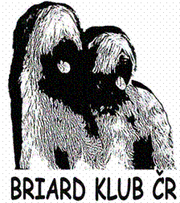

ŽÁDOST

o udělení titulu

Klubový šampion

Klubový junior šampion

Klubový veterán šampion

Klubový šampion ve výkonu

Jméno psa a název chovatelské stanice

Zkratka plemenné knihy a č. zápisu Datum narození

majitel (jméno a příjmení)

adresa majitele včetně PSČ

Prohlašuji, že jsou mi známa pravidla pro udělení požadovaného titulu. Spolu s žádostí zasílám kopie posudků.

Datum …………………………………… ……………………………………............
Podpis majitele

Žádost s kopiemi posudků zasílejte na e-mail:

predsednictvoBK@seznam.cz

